Установка и настройка мобильного приложения «Скорая помощь» для устройств под управлением Android версии 9
- Установите на мобильном устройстве приложение
«com.ssmp.app-arm.apk».
- Откройте установленное приложение и заполните настройки подключения к АСУ ССМП. Обратитесь к Администратору Системы для получения доступа к опубликованной базе.
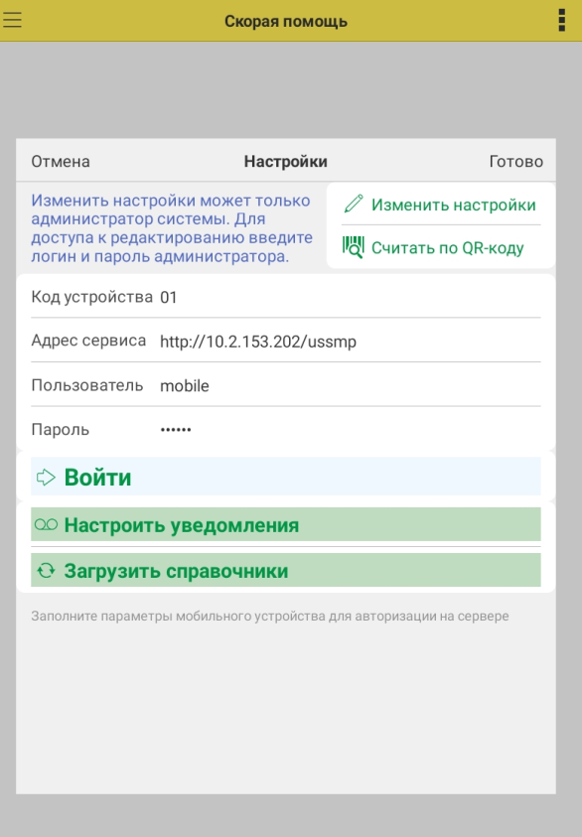
Код устройства – для каждого планшета уникален
Адрес сервиса – http://10.2.153.202/ussmp
Пользователь – mobile
Пароль – по умолчанию «mobile»
Параметры можно заполнить самостоятельно, или считать настройки по QR-коду, используя АРМ мобильных устройств в предприятии.
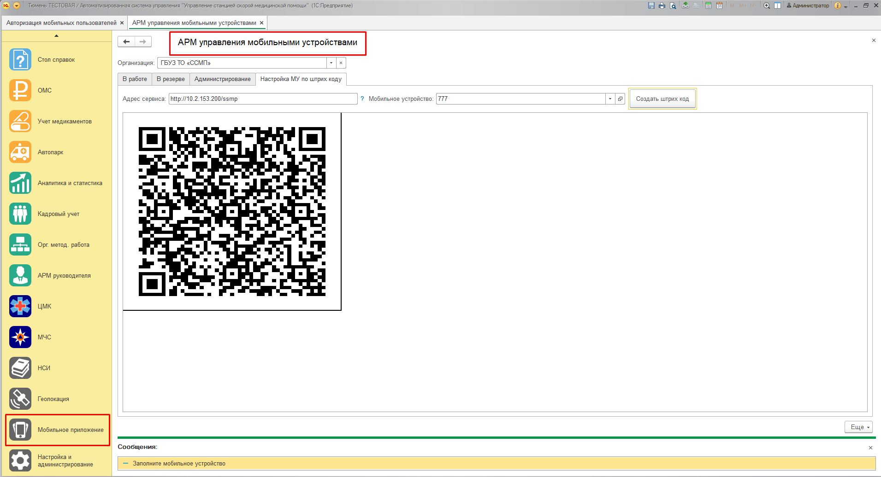

После занесения всех параметров нажимаем «Войти» и при успешном подключении появится надпись: «Подключение к БД установлено».
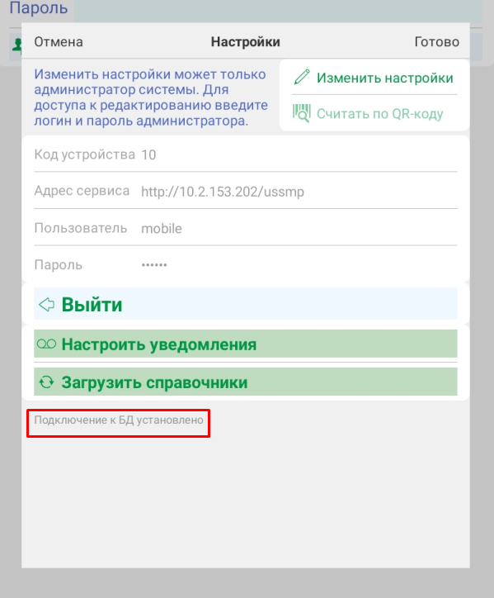

Далее меняем звуковой сигнал для Новых вызовов. Нажимаем «Настроить уведомления» -> «Новый вызов»
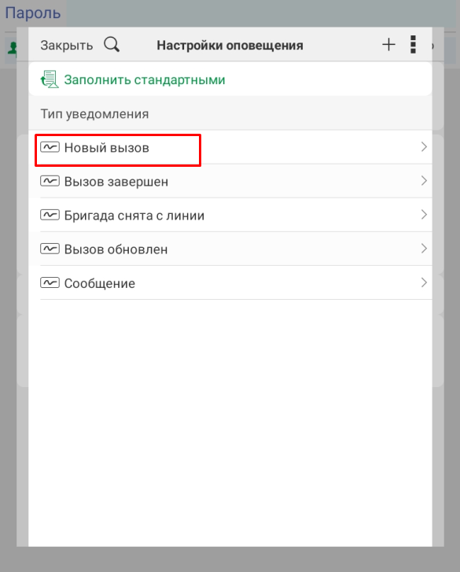
Нажимаем «Мелодия»
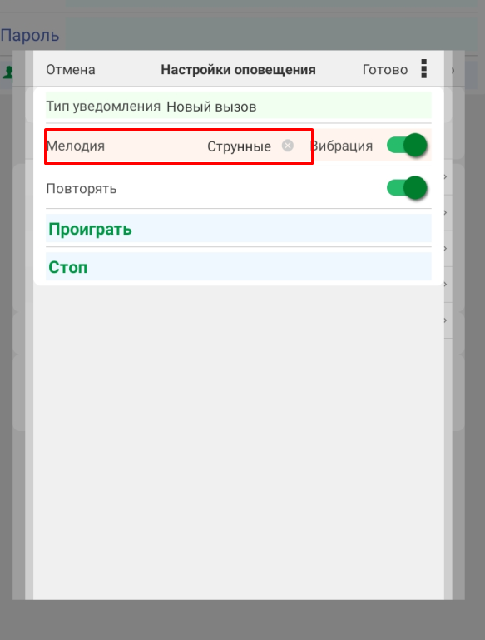
Выбираем «Сирена»!
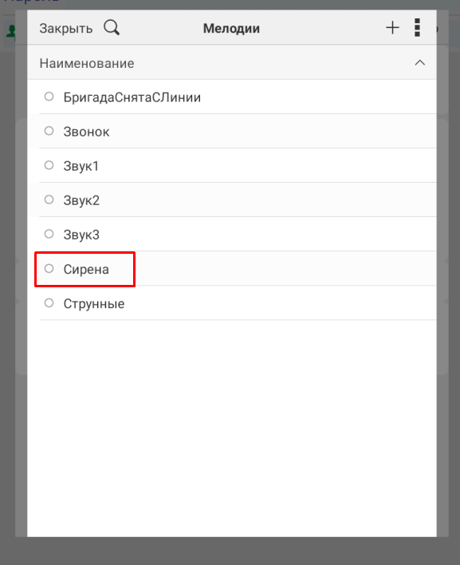
Нажимаем «Готово»
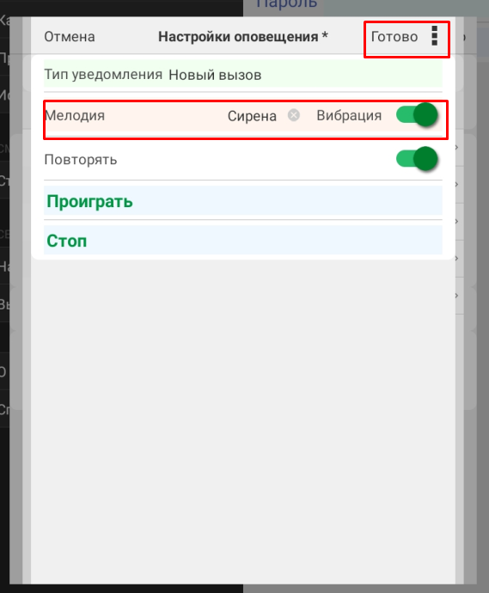

После подключения приложения к БД выполните «Загрузить справочники».
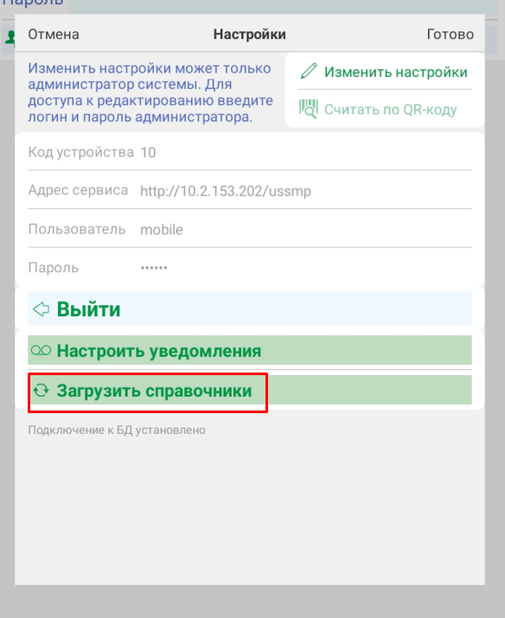
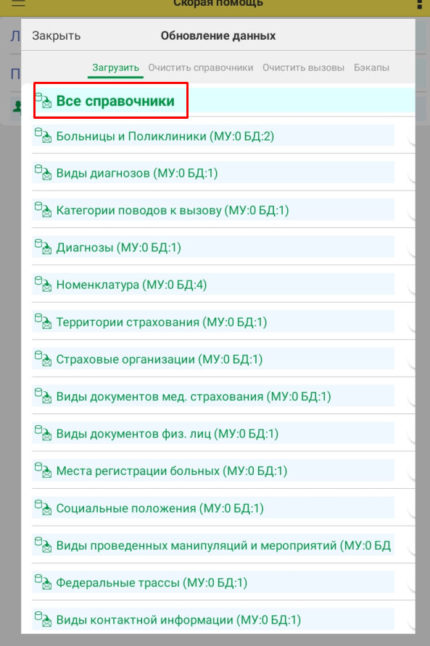
Загрузка данных может занять длительное время, в зависимости от устройства и объема данных. Далее выполните вход от имени старшего бригады.
- Для корректной работы мобильного приложения, измените настройки устройства:
- в Настройках устройства -> Звуки и вибрация
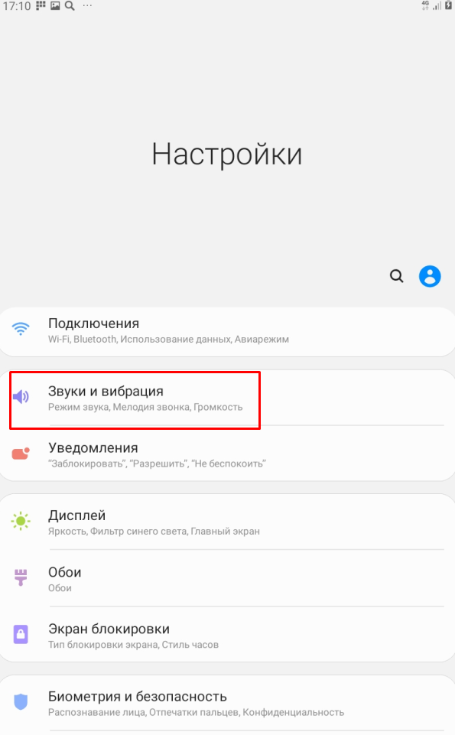

Установить для уведомлений долгоиграющую мелодию. Например, мелодия Over the Horizon ( сохраняется, двойным нажатием).
Сохраненный файл перенести на Память устройства в директорию Notifications
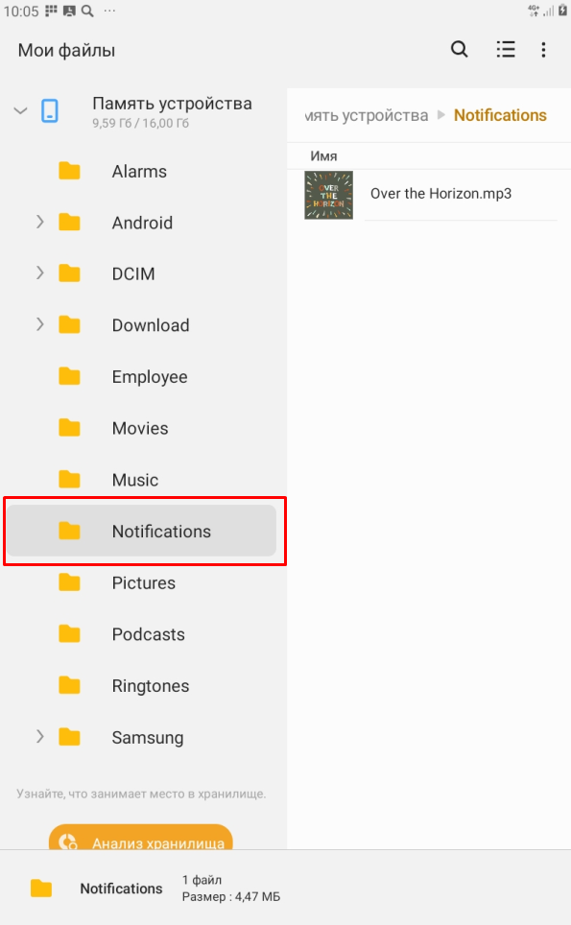

После этого мелодия появится в списке звуков уведомлений
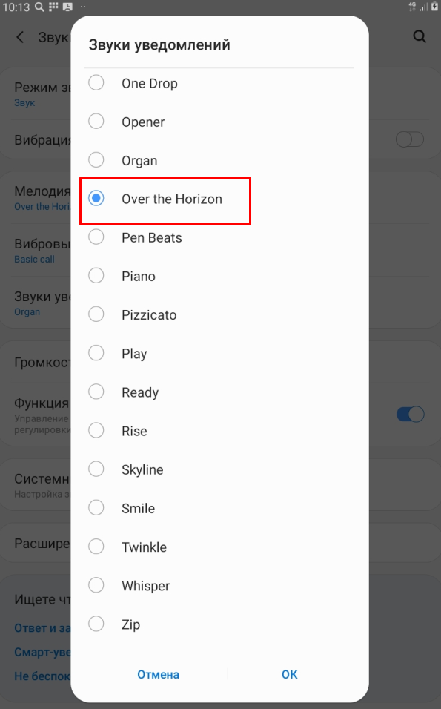
Выбираем эту мелодию
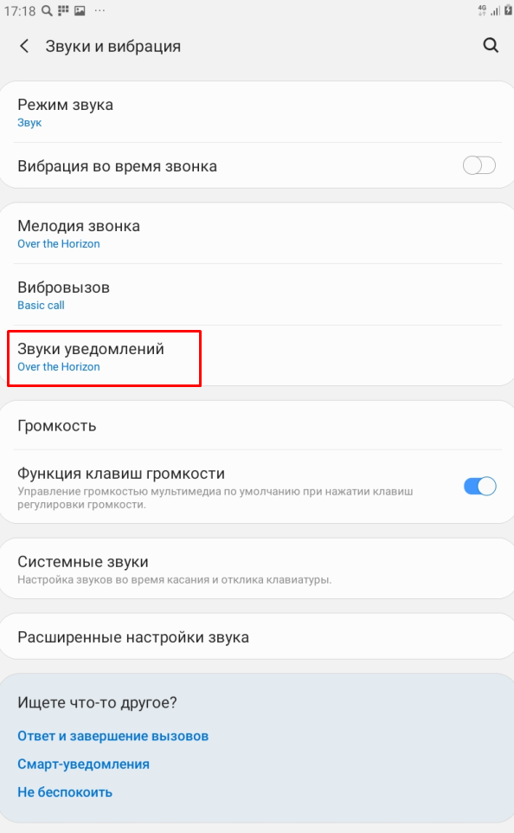

- Настройки -> Экран блокировки
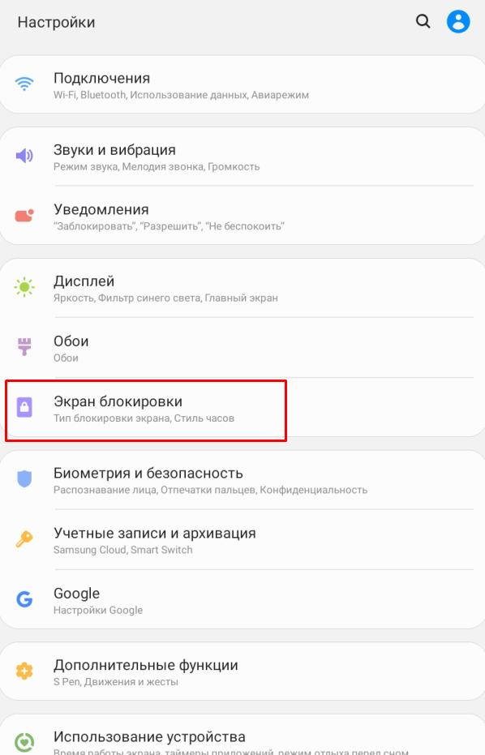

Проверить, чтобы были включены уведомления
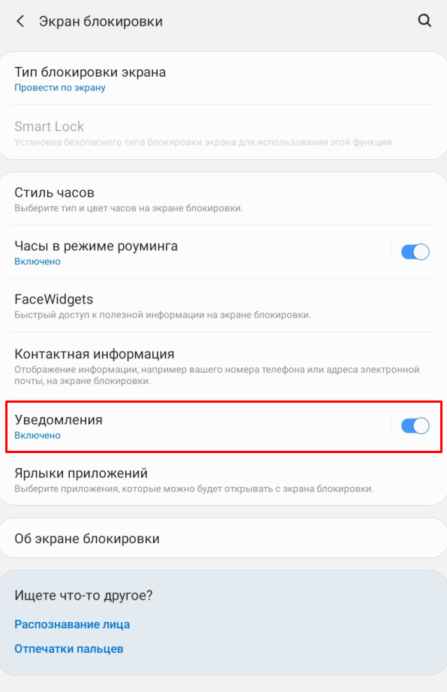

- Настройки -> Приложения
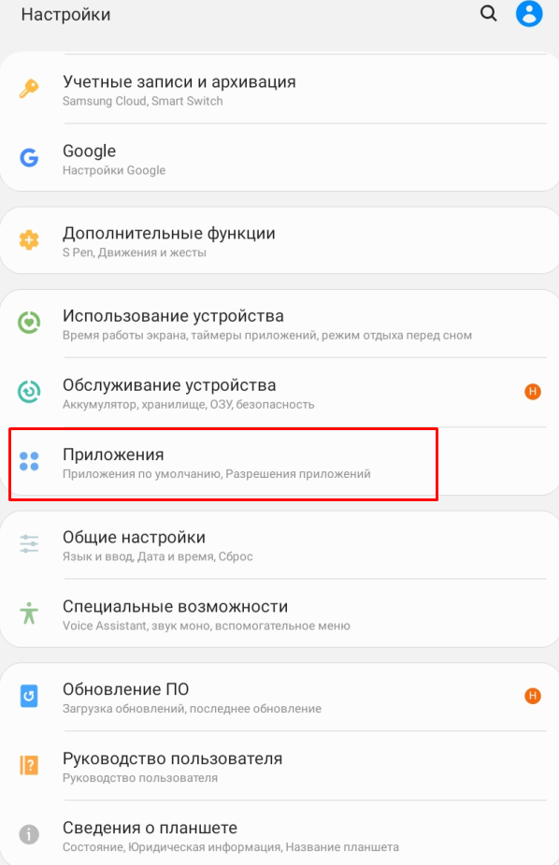

Выбираем приложение «Скорая помощь»:
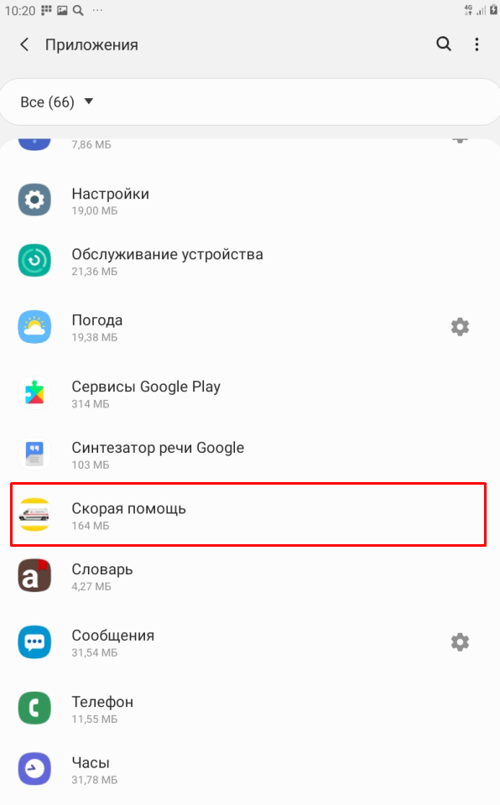
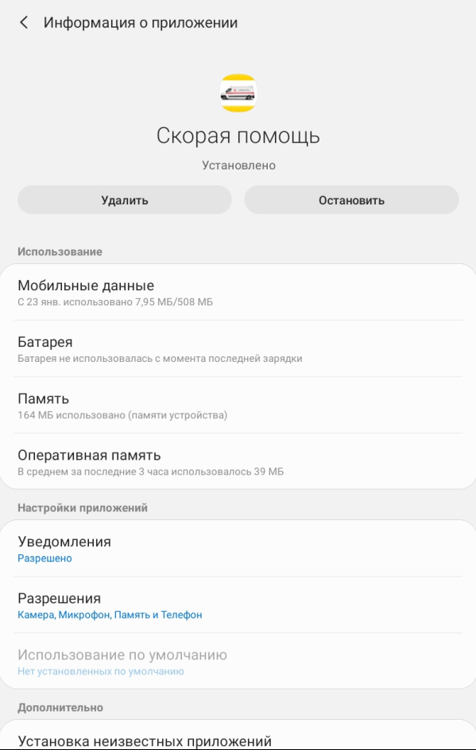
- Мобильные данные -> Проверить, что включено «Разрешение на фоновые данные» и «Использ.прилож.при эконом.траф.»
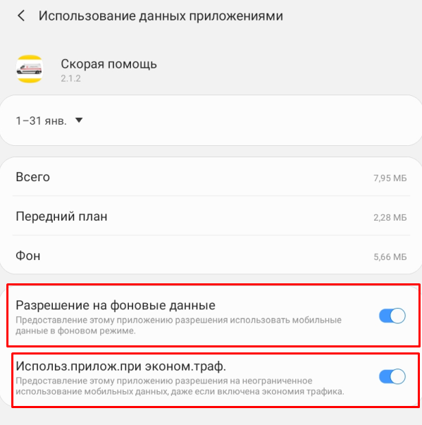
- Выключить оптимизацию расхода. Батарея -> Оптимизация расхода -> Выбираем «Все» -> и выключаем для «Скорая помощь»
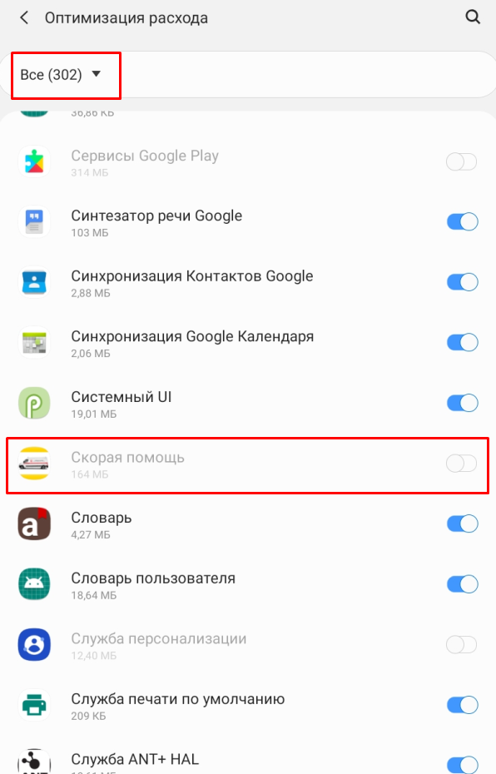

Расход батареи для приложения «Скорая помощь» должен быть не оптимизирован!!!
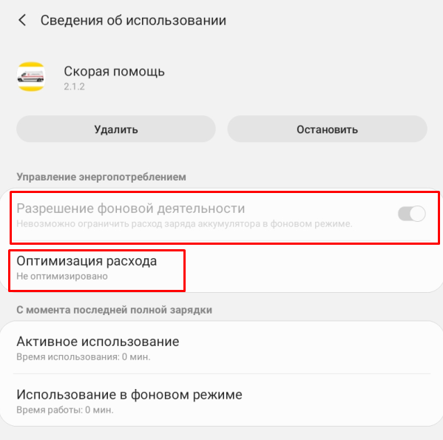
!!!
- Разрешить уведомления
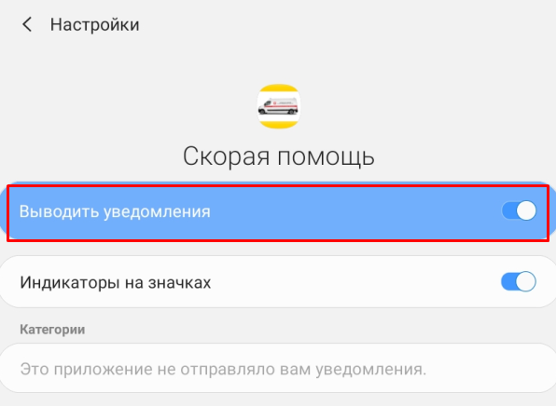
- Настроить Разрешения приложения, согласно рисунка ниже
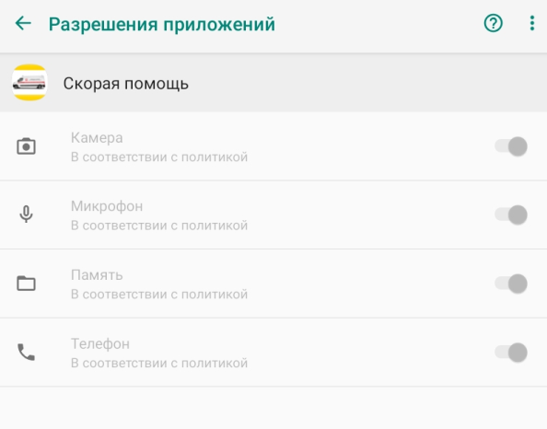

- Установка неизвестных приложений – «Запрещено»
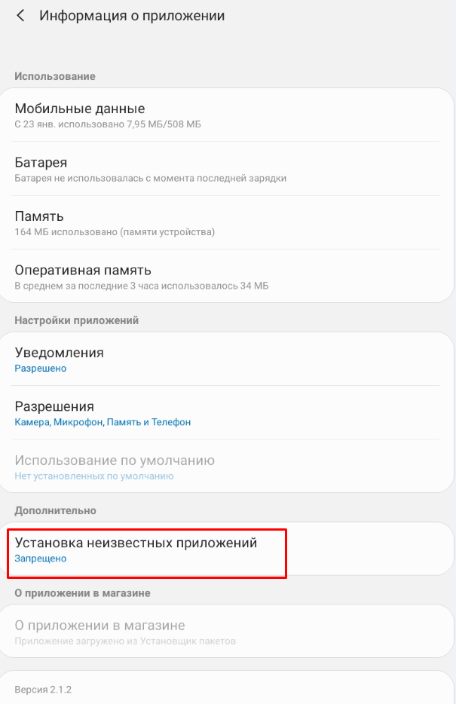

Выбираем приложение «VipNet Client»:
- Настройки -> Приложения
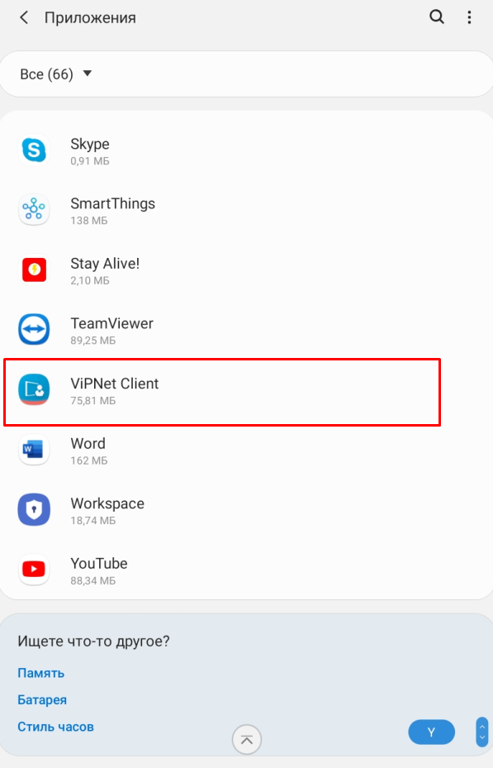
- Мобильные данные -> Проверить, что включено «Разрешение на фоновые данные» и «Использ.прилож.при эконом.траф.»
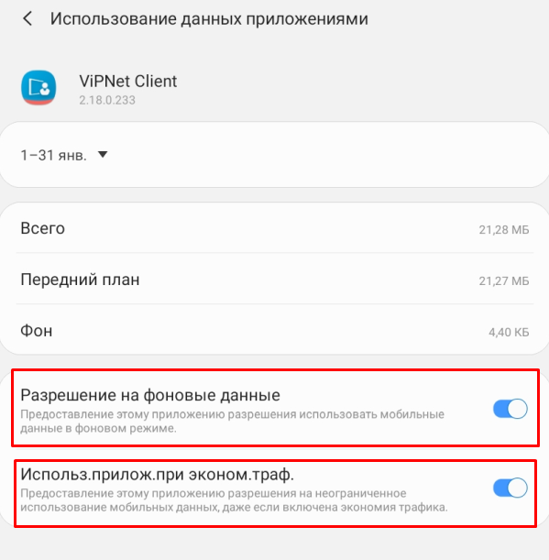
- Выключить оптимизацию расхода. Батарея -> Оптимизация расхода -> Выбираем «Все» -> и выключаем для «VipNet Client»
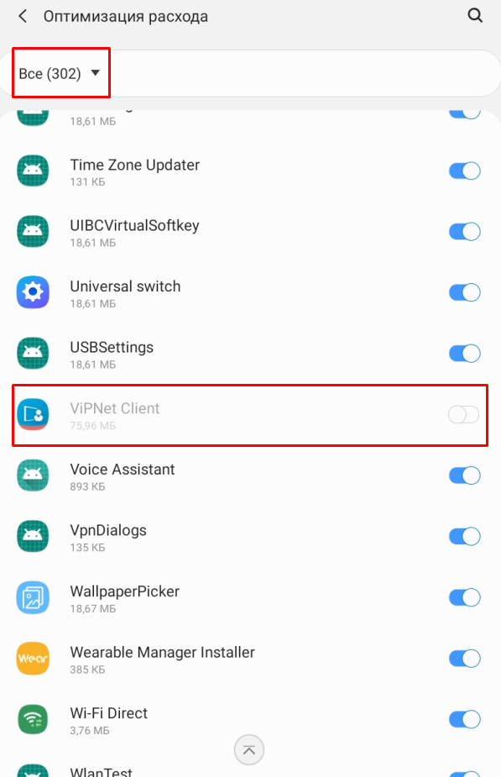

Расход батареи для приложения «VipNet Client» должен быть не оптимизирован!!!
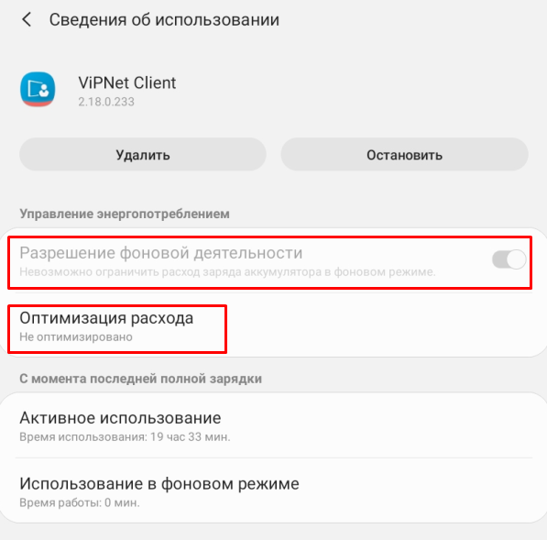
!!!
- Выводить уведомления
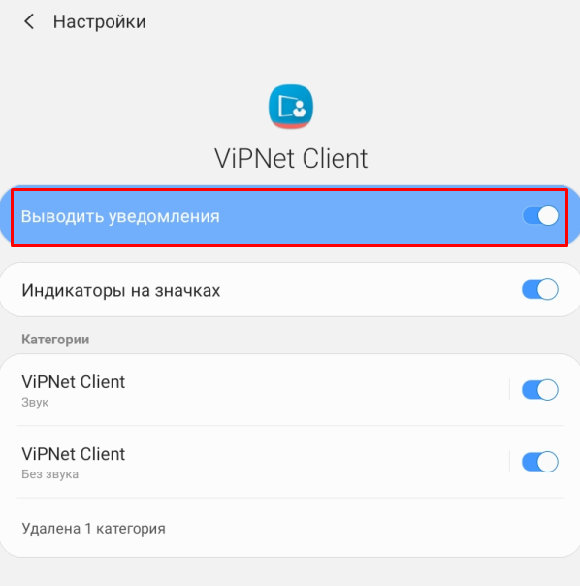

VipNet Client (звук):
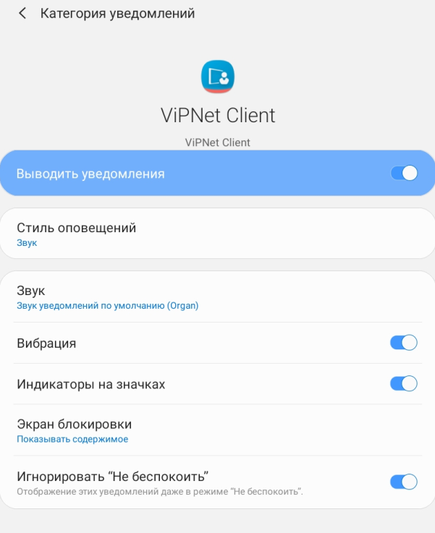
- Установка неизвестных приложений – «Запрещено»
